文档编码：

版本：V1.0

**产品需求规格书**

**产品型号:**

拟定： 夏雁冰 日期： 2017.07.10

审核：____________日期：_______________

批准：____________日期：_______________

|  |  |  |  |  |  |
| --- | --- | --- | --- | --- | --- |
| **修订纪录** | | | | | |
| **修订日期** | **版本** | **修订内容摘要** | **修订** | **审核** | **批准** |
| 2017-07-10 | V1.0 | 初稿 | 夏雁冰 |  |  |
|  |  |  |  |  |  |
|  |  |  |  |  |  |
|  |  |  |  |  |  |
|  |  |  |  |  |  |
|  |  |  |  |  |  |
|  |  |  |  |  |  |
|  |  |  |  |  |  |
|  |  |  |  |  |  |
|  |  |  |  |  |  |
|  |  |  |  |  |  |
|  |  |  |  |  |  |
|  |  |  |  |  |  |

目录

第一章 广告分发平台的作用 4

第二章 内容 4

1. 用户管理 4

2. 广告管理 6

3. 数据管理 8

**广告分发平台产品需求规格书**

第一章 广告分发平台的作用

广告分发平台，是针对运营人员和项目经理开发的一个投放工具，该平台能使运营人员快捷实施广告的投放，设定投放策略，记录投放过程，统计运营数据。

第二章 内容

分为三大模块：

用户管理、广告管理、数据管理。具体架构图如下：

## 用户管理

* 1. 账户管理：

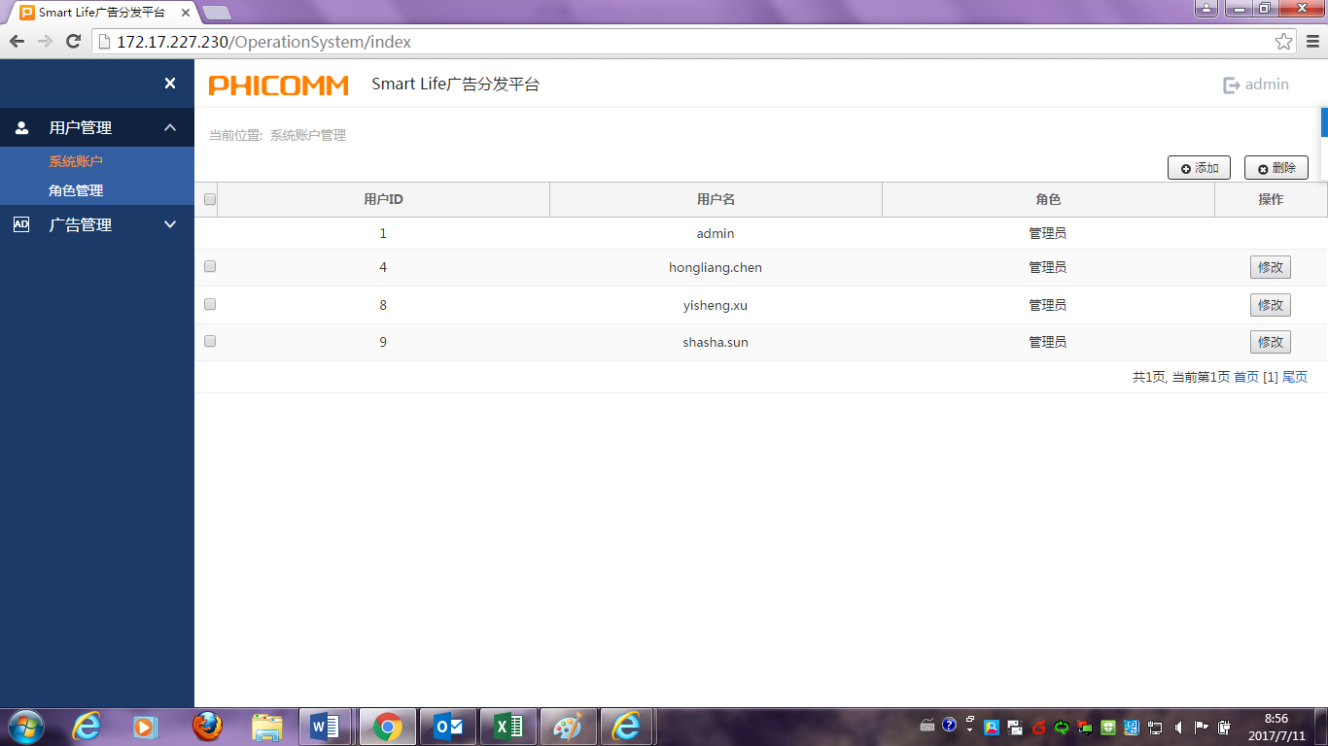

包含用户名，用户密码

除了管理员，每个用户只能看到自己的账户信息，修改密码，添加用户，删除用户

* 1. 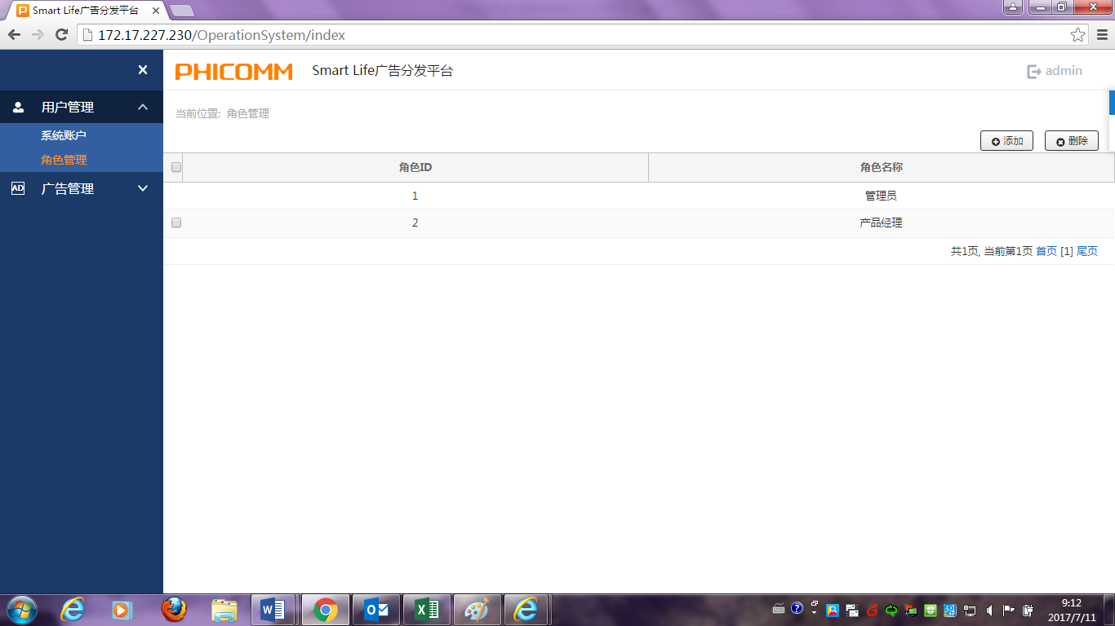角色管理：

只有管理员可以修改角色，添加角色，角色分为：管理员，产品经理，项目经理，运营经理

产品经理，项目经理，对其相应的投放项目有查看权。

运营经理：有发起广告投放，设定投放策略，修改暂停投放的权利，任何修订，邮件通知相应的产品经理和项目经理。

一旦达到警戒值超出广告总预算，系统自动停止投放并发送提醒。运营人员可以手动恢复投放

## 广告管理

* 1. 分发管理

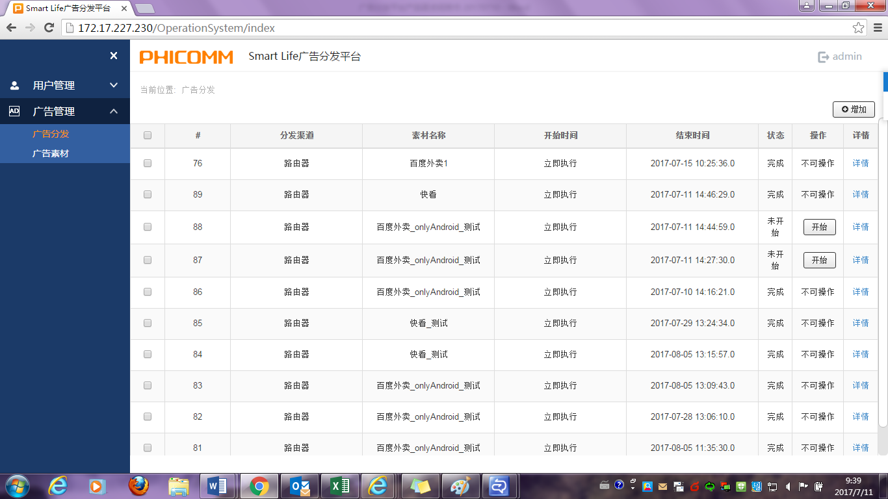

加入暂停键，修改建，取消投放键，能够在投放过程中因某些原因不得不暂停，或者修改投放策略及取消该投放的设置

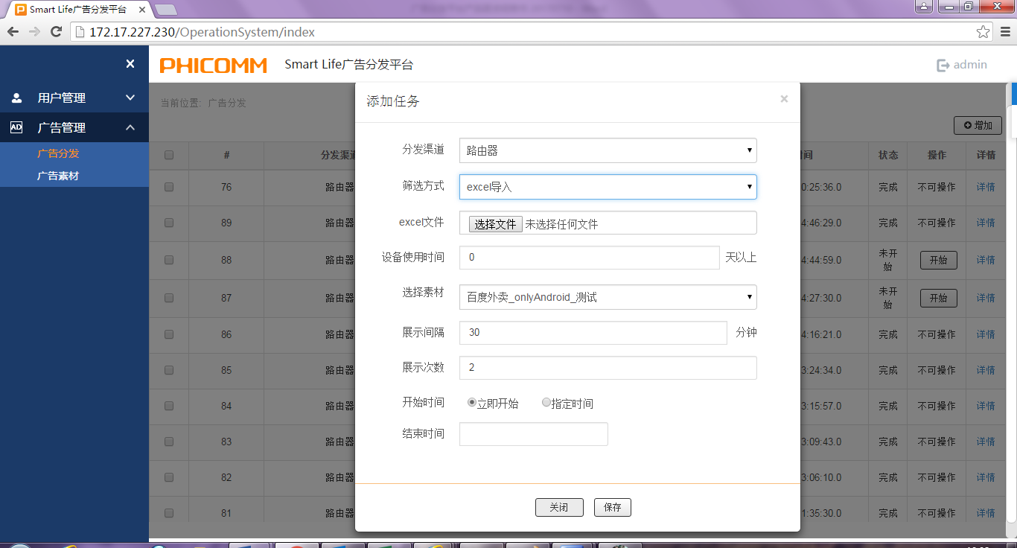

* 增加投放时间，地区冲突提示
* 筛选方式：excel的模板请定好，运营人员直接通过模板导入
  1. 素材管理

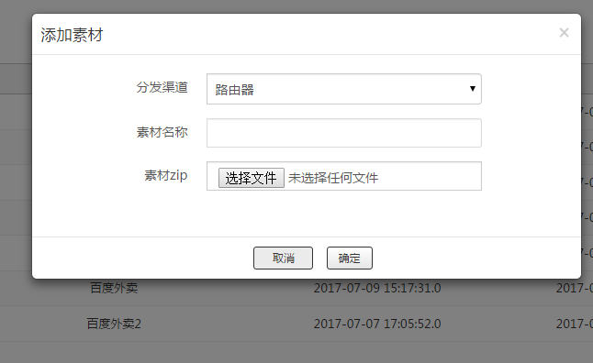

* 素材文件是否加入视频，动画等格式，对文件大小是否有限制（此部分需要研发和运营一起讨论）

## 数据管理

## 运营数据管理

需要含运营需要的数据，可接入第三方数据统计平台。同时也希望得到一些后台数据库统计数据，比如点击关闭的MAC地址及对应时间。

## 商家管理

* 可按照广告主归档管理，同一个广告主下可设Ｎ个投放计划，并可随时查询该广告主广告数据。

查看广告主预充值＼账户余额，可以手动选择CPA,CPC,CPM结算方式并填写约定的单价，自动核算财务结算数据，以广告主为单元形成档案。

根据区域、合作时间、合作模式查找历史合作商家，输入商家名称关键词查询商家。

**附录： 参考后台UI**

1. **商家对账表 =商家管理**

**（可放大查看）**

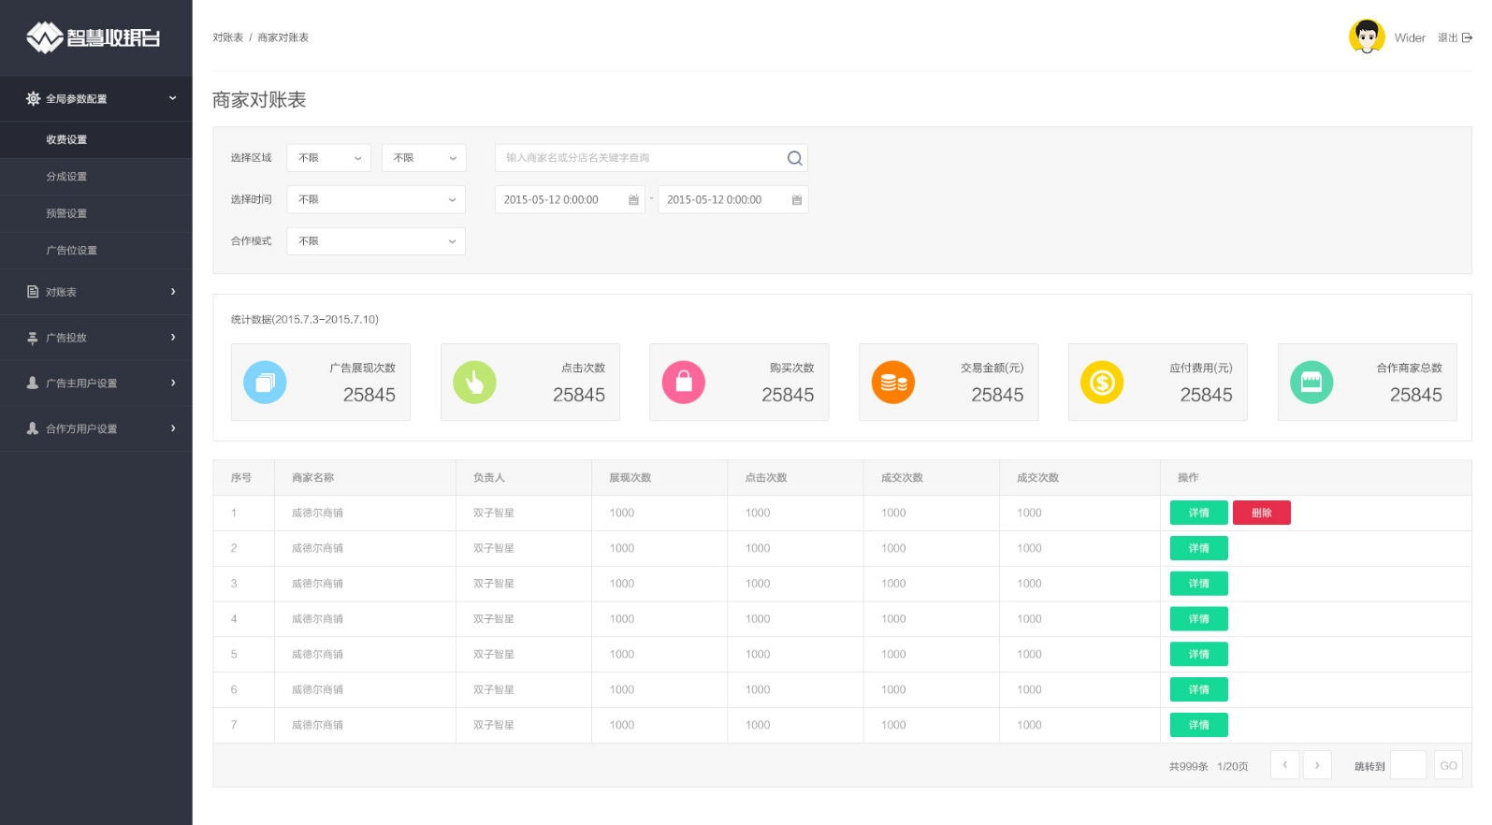

**二、预存款及结算方式设置**

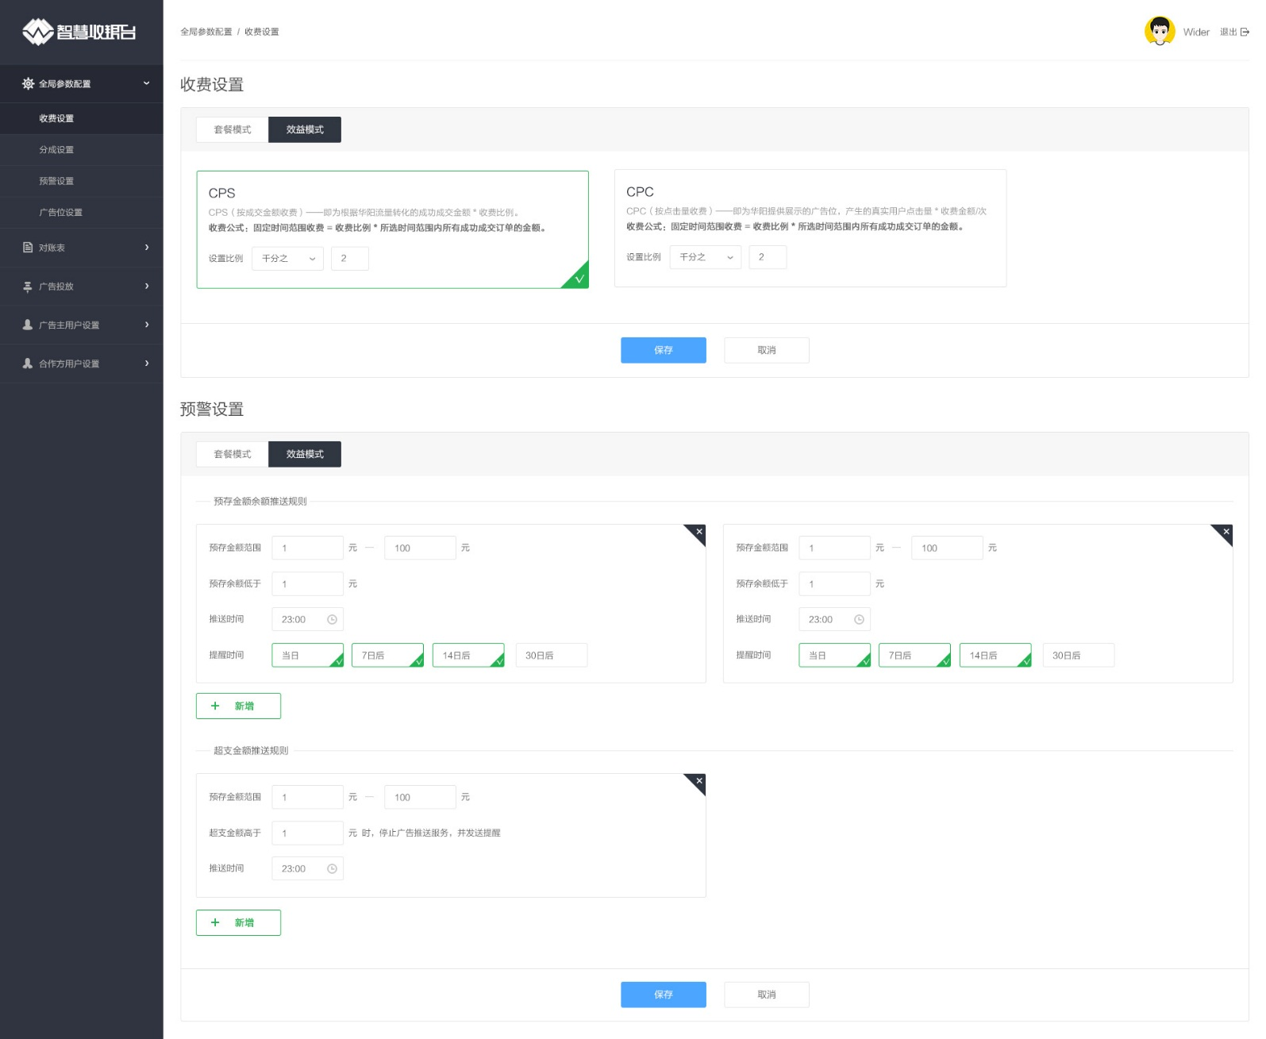

**三、广告管理——新增广告**

、